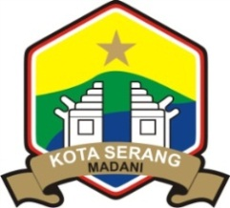
PEMERINTAH KOTA SERANG
DINAS PEKERJAAN UMUM DAN PENATAAN RUANG
Jl. Tb. Suwandi Lingkar Selatan, Cikulur Telp. (0254) 8491676 Fax. (0254) 48483629 Serang - Banten

LAPORAN AKSES INFORMASI TAHUN 2019
Berdasarkan pengelolaan aplikasi RABEG sepanjang tahun 2019
- JUMLAH PEMOHON INFORMASI : 90 aduan

- JUMLAH PEMOHON INFORMASI YANG DIABAIKAN : 5 aduan

- ALASAN PENOLAKAN : -

Untuk akses informasi dari website belum ada karena belum terkelola dan media sosial seperti Facebook, Twitter, dan Instagram belum terakomodir karena tidak mempunyai akun media sosial

